WuLiFang/Maya

北京吾立方数码科技有限公司

2018-01-04T07:16:19Z

# 欢迎来到 WuLiFang/Maya 的文档!

Contents:

* [安装](#install.xhtml)
* [cgteamwork](#cgtw.xhtml)
  + [启用](#cgtw.xhtml#id1)
  + [工具架](#cgtw.xhtml#id2)
* [rsLight](#rsLight.xhtml)
  + [启用](#rsLight.xhtml#id1)
  + [工具架](#rsLight.xhtml#id2)

# Indices and tables

* [Index](#genindex.xhtml)
* [Module Index](file:///D:/Users/zhouxuan.WLF/CloudSync/Scripts/Light/wlf/Documentation/build/epub/py-modindex.xhtml)
* [Search Page](file:///D:/Users/zhouxuan.WLF/CloudSync/Scripts/Light/wlf/Documentation/build/epub/search.xhtml)

# 安装



在Maya的 Maya.env 文件中添加本插件目录至 MAYA\_PLUG\_IN\_PATH 即可

# cgteamwork

包含了CGTeamWork相关功能

## 启用

_images/cgtw_enable.png

安装后在Maya的插件管理器中启用即可

## 工具架



启用后会出现一个新的工具架

### 联资产

点击后将读取本工程文件信息, 自动设置当前镜头任务的CGTeamWork资产关联

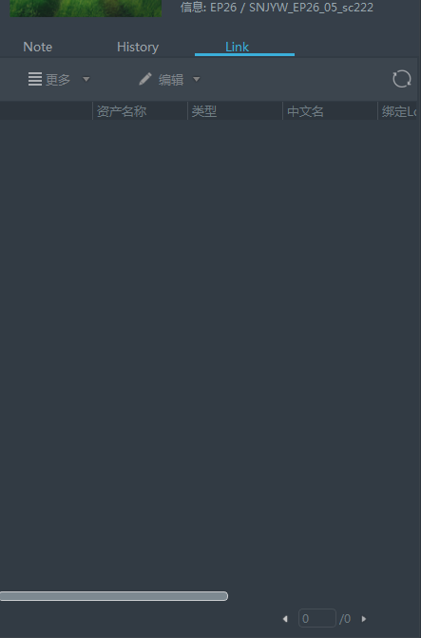

运行前

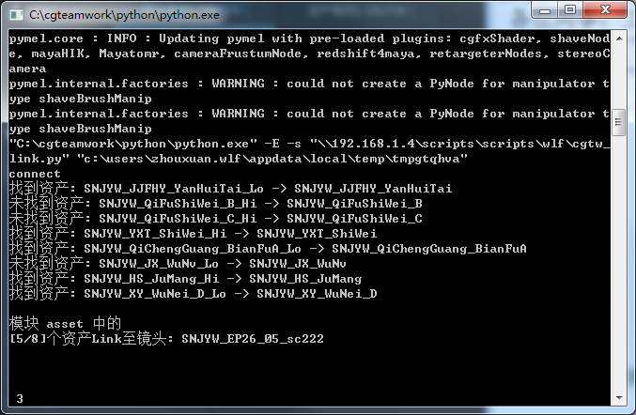

日志

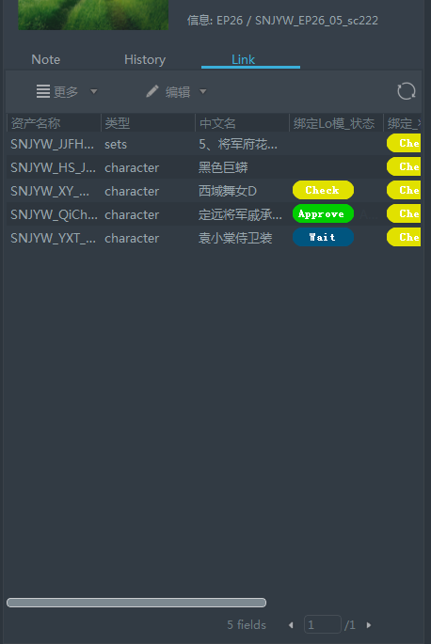

运行后

### 设置

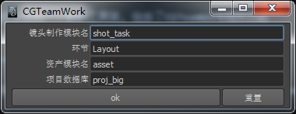

手动设置 [联资产](#cgtw.xhtml#id3) 所使用的数据库

# rsLight

包含灯光(RedShift)阶段使用的快捷操作

## 启用

_images/rsLight_enable.png

安装后在Maya的插件管理器中启用即可

## 工具架

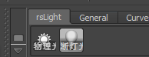

启用后会出现一个新的工具架

### 物理光

一键创建带瞄准的RedShift物理光

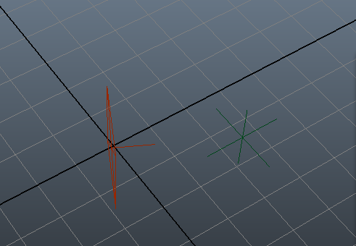

### 断灯光

断开所选灯光所有灯光链接

# Index